Муниципальное бюджетное дошкольное образовательное учреждение детский сад ст.Леонидовка Пензенского района

(МБДОУ детский сад ст.Леонидовка)

**П Р И К А З**

**«31» мая 2022 года № 34/ 01-04**

**О внесении изменений в Положение об оплате труда**

**работников муниципальных учреждений образования**

**Пензенского района Пензенской области**

В целях привидения Положения о системе оплаты труда работников МБДОУ детского сада ст.Леонидовка Пензенского района в соответствие с действующим законодательством, реализации трудовых прав работников организаций и учреждений системы образования, на основании Постановления Правительства Пензенской области от 11.03.2022 № 165-пП «О внесении изменений в постановление Правительства Пензенской области от 30.10.2008 № 736-пП «Об утверждении Положения о системе оплаты труда работников государственных образовательных организаций Пензенской области,( с последующими изменениями), Постановления Администрации Пензенского района Пензенской области от 29.12.2021 г № 1645 « Об индексации заработной платы работников муниципальных учреждений Пензенского района Пензенской области», приказа отдела образования администрации Пензенского района № 46.4/01-05 от 11.03.2022 года

**ПРИКАЗЫВАЮ:**

1.Внести в Положение о системе оплаты труда работников МБДОУ детского сада ст.Леонидовка Пензенского района, утвержденное приказом заведующего МБДОУ детского сада ст.Леонидовка Пензенского района Пензенской области от 15.02.2019 № 10/01-04 «Об утверждении Положения об оплате труда работников МБДОУ детского сада ст.Леонидовка Пензенского района Пензенской области» ( далее-Положение) следующие изменения:

1.1.Приложение № 1 «Оклады (ставки) по профессиональной квалификационной группе должностей педагогических работников муниципальных учреждений образования (в соответствии с приказом Министерства здравоохранения и социального развития Российской Федерации «Об утверждении профессиональных квалификационных групп должностей работников образования» от 05.05.2008 № 216н) к Положению изложить в новой редакции согласно приложению № 1 к настоящему приказу.

1.2. Приложение № 2 «Оклады руководителей структурных подразделений учреждений образования по профессиональней квалификационной группе должностей руководителей структурных подразделений (в соответствии с приказом Министерства здравоохранения и социального развития Российской Федерации «Об утверждении профессиональных квалификационных групп должностей работников образования» от 05.05.2008 № 216н) к Положению изложить в новой редакции согласно приложению № 2 к настоящему приказу.

1.3 Приложение № 3 «Оклады специалистов и служащих из числа учебно­-вспомогательного и обслуживающего персонала учреждений образования по профессиональным квалификационным группам обшеотраслевых должностей здравоохранения и социального развития Российской Федерации от 29.05.2008 № 247н «Об утверждении профессиональных квалификационных групп общеотраслевых должностей руководителей, специалистов и служащих» (с последующими изменениями)) к Положению изложить в новой редакции согласно приложению № 3 к настоящему приказу.

1.4. Приложение № 4 «Оклады прочих работников учреждений образования из числа учебно-вспомогательного и обслуживающего персонала по профессиональным квалификационным группам общеотраслевых профессий рабочих (в соответствии с приказом Министерства здравоохранения и социального развития Российской Федерации от 29.05.2008 № 248н «Об

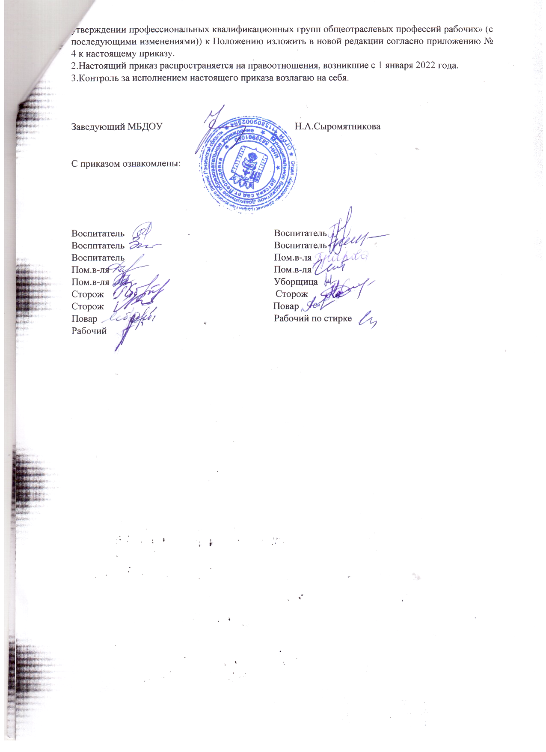

Приложение № 1 к приказу отдела образования администрации Пензенского района Пензенской области № 108/01-05 от 29.10.2020г

Приложение № 1 к Положению о системе оплаты труда работников муниципальных учреждений образования Пензенского района Пензенской области Утвержденный приказом Отдела образования администрации Пензенского района от 09.01.2019 №01.3701-5

Оклады (ставки)

по профессиональной квалификационной группе должностей педагогических работников

муниципальных учреждений образования

(в соответствии с приказом Министерства здравоохранения и социального развития  
Российской Федерации «Об утверждении профессиональных квалификационных групп  
должностей работников образования» от 05.05.2008 № 216н)

|  |  |  |
| --- | --- | --- |
| Квалификационный  уровень | Наименование должностей по квалификационным уровням | Рекомендуемый размер оклада (ставки) педагогических работников (рублей) |
| 1 | 2 | 3 |
| 1 квалификационный уровень |  |  |
|  | инструктор по труду | 7642 |
|  | инструктор по физической культуре | 7642 |
|  | музыкальный руководитель | 7642 |
|  | старший вожатый | 7642 |
| 2 квалификационный уровень |  |  |
|  | инструктор-методист | 7834 |
|  | концертмейстер | 7834 |
|  | педагог дополнительного образования | 7834 |
|  | социальный педагог | 7834 |
|  | тренер-преподаватель | 7834 |
|  | педагог-организатор | 7834 |
| 3 квалификационный уровень |  |  |
|  | воспитатель | 8024 |
|  | мастер производственного обучения | 8024 |
|  | методист | 8024 |
|  | педагог-психолог | 8024 |
|  | старший инструктор-методист | 8024 |
|  | старший педагог дополнительного образования | 8024 |
|  | старший тренер-преподаватель | 8024 |
| 4 квалификационный уровень |  |  |
|  | преподаватель <*> | 8213 |

<*> Кроме должностей преподавателе й, отнесенных к профессорско-преподавательскому составу;

<**> За исключением тьюторов, занятых в сфере высшего и дополнительного профессионального образования.

|  |  |  |
| --- | --- | --- |
|  | преподаватель-организатор основ безопасности жизнедеятельности | 8213 |
|  | руководитель физического воспитания | 8213 |
|  | старший воспитатель | 8213 |
|  | старший методист | 8213 |
|  | тьютор <**> | 8213 |
|  | учитель | 8213 |
|  | учитель-дефектолог | 8213 |
|  | учитель-логопед (логопед) | 8213 |
|  | педагог-библиотекарь <***> | 8213 |

<***> Наименование должности применяется в образовательных организациях, реализующих образовательные программы начального обшего, основного общего, среднего общего образования.

Примечание:

* повышающий коэффициент по должности работникам, имеющим ученую степень кандидата наук, почетные звания Российской Федерации, СССР ("Народный...", "Заслуженный...", "Мастер спорта международного класса..."), рекомендуется устанавливать образовательным организациям самостоятельно в пределах выделенных ассигнований;
* рекомендуемый повышающий коэффициент по должности педагогическим работникам за высшее образование в соответствии с требованием к образованию и обучению профессионального стандарта (в случае его утверждения по соответствующей должности) и квалификационным требованиям, указанным в квалификационных справочниках, - 0,036.

Оклады

методического состава Отдела образования администрации Пензенского района Пензенской  
области по профессиональной квалификационной группе должностей педагогических  
работников (в соответствии с приказом Министерства здравоохранения и социального  
развития Российской Федерации «Об утверждении профессиональных квалификационных  
групп должностей работников образования» от 05.05.2008 № 216н)

|  |  |  |
| --- | --- | --- |
| Квалификационный  уровень | Наименование должностей по квалификационным уровням | Рекомендуемый размер оклада педагогических работников (рублей) |
| 1 | 2 | 3 |
| 3 квалификационный уровень |  |  |
|  | Методист | 7975 |
| 4 квалификационный уровень |  |  |
|  | Старший методист | 8619 |

Примечание:

- повышающий коэффициент по должности работникам, имеющим ученую степень кандидата наук, почетные звания Российской Федерации, СССР («Народный...», «Заслуженный...», «Мастер спорта международного класса...»), рекомендуется устанавливать образовательной организации самостоятельно в пределах выделенных ассигнований;

- повышающий коэффициент по должности за стаж педагогической или методической работы рекомендуется устанавливать образовательной организации самостоятельно в пределах выделенных ассигнований.

Приложение № 2 к приказу отдела образования администрации Пензенского района Пензенской области № 108/01-05 от 29.10.2020г

«Приложение № 2 к Положению о системе оплаты труда работников муниципальных учреждений образования Пензенского района Пензенской области Утвержденный приказом Отдела образования администрации Пензенского района от 09.01.2019 №01.3.701-5

Оклады

руководителей структурных подразделений учреждений образования по профессиональной  
квалификационной группе должностей руководителей структурных подразделений (в  
соответствии с приказом Министерства здравоохранения и социального развития Российской  
Федерации «Об утверждении профессиональных квалификационных групп должностей

работников образования» от 05.05.2008 № 216н)

|  |  |
| --- | --- |
| Наименование должностей по квалификационным уровням | Рекомендуемый размер оклада руководителей структурных подразделений (рублей) |
| 1 | 2 |
| 1 квалификационный уровень |  |
| заведующий (начальник) структурным подразделением: кабинетом, лабораторией, отделом, отделением, сектором, учебно-консультационным пунктом, учебной (учебно-производственной) мастерской! и другими структурными подразделениями, реализующими основные общеобразовательные программы и дополнительные общеобразовательные программы <*> |  |
| 1 группа по оплате труда руководителей образовательных  организаций | 6554 |
| 2 группа по оплате труда руководителей образовательных  организаций | 6067 |
| 3 группа по оплате труда руководителей образовательных  организаций | 5705 |
| 4 группа по оплате труда руководителей образовательных  организаций | 5532 |
| 2 квалификационный уровень |  |

|  |  |
| --- | --- |
| - заведующий (начальник) обособленным структурным подразделением, реализующим основные общеобразовательные программы и дополнительные общеобраз звательные программы; начальник (заведующий, директор, руководитель, управляющий): кабинета, лаборатории, отдела, отделения, сектора, учебно-консультационного пункта, учебной (учебно-производственной) мастерской, учебного хозяйства и других структурных подразделений образовательной организации (подразделения), реализующей программы среднего профессионального образования <**>, старший мастер образовательной организации (подразделения), реализующей образовательные программы среднего профессионального  образования |  |
| 1 группа по оплате труда руководителей образовательных  организаций | 6719 |
| 2 группа по оплате труда руководителей образовательных  организаций | 6515 |
| 3 группа по оплате труда руководителей образовательных  организаций | 6219 |
| 4 группа по оплате труда руководителей образовательных  организаций | 6029 |
| 5 группа по оплате труда руководителей образовательных  организаций | 5849 |
| 6 группа по оплате труда руководителей образовательных  организаций | 5671 |
| 7 группа по оплате труда руководителей образовательных  организаций | 5665 |
| 8 группа по оплате труда руководителей образовательных  организаций: | 5495 |
| 3 квалификационный! уровень |  |
| - начальник (заведующий, директор, руководитель, управляющий): обособленного структурного подразделения образовательной организации (подргаделения), реализующей образовательные программы среднего профессионального  образования |  |
| 1 группа по оплате труда руководителей образовательных  организаций | 6885 |
| 2 группа по оплате труда руководителей образовательных  организаций | 6372 |
| 3 группа по оплате труда руководителе й образовательных  организаций | 5992 |
| 4 группа по оплате труда руководителе й образовательных  организаций | 5806 |

<*> Кроме должностей руководителей структурных подразделений, отнесенных ко 2 квалификационному уровню;

<**> Кроме должностей руководи!елей структурных подразделений, отнесенных к 3 квалификационному уровню.

Примечание:

оклады заместителей руководителя структурных подразделений рекомендуется устанавливать на 5 - 10% ниже окладов соответствующих руководителей.

Приложение № 3 к приказу отдела образования администрации Пензенского района Пензенской области № 108/01-05 от 29.10.2020г

«Приложение № 3 к Положению о системе оплаты труда работников муниципальных учреждений образования Пензенского района Пензенской области Утвержденный приказом Отдела образования администрации Пензенского района от 09.01.2019 №01.3.701-5

Оклады

специалистов и служащих из числа учебно-вспомогательного и обслуживающего персонала  
учреждений образования по профессиональным квалификационным группам общеотраслевых  
должностей руководителей, специалистов и служащих (в соответствии с приказом  
Министерства здравоохранения и социального развития Российской Федерации от 29.05.2008  
№ 247н «Об утверждении профессиональных квалификационных групп общеотраслевых  
должностей руководителей, специалистов и служащих» (с последующими изменениями))

|  |  |  |
| --- | --- | --- |
| Квалификационный уровень | Наименование должностей | Рекомендуемый |
|  | по квалификационным | размер оклада |
|  | уровням | (рублей) |

|  |  |  |
| --- | --- | --- |
| 1 | 2 | 3 |
| Общеотраслевые должности служащих первого уровня | | |
| 1 квалификационный уровень |  |  |
|  | делопроизводитель,  секретарь | 4279 |
| Общеотраслевые должности служащих второго уровня | | |
|  | Должности служащих первого квалификационного уровня, по которым устанавливается производное должностное наименование "старший" | Применяется рекомендуемый оклад по соответствующим должностям служащих, отнесенных к 1  квалификационному уровню, и повышающий коэффициент, размер которого определяется образовательной организацией самостоятельно в пределах утвержденных ассигнований |
| 1 | 2 | 3 |
| 2 квалификационный уровень |  |  |
|  |  | 4369 |

|  |  |  |
| --- | --- | --- |
| 1 | 2 | 3 |
| Общеотраслевые должности служащих третьего уровня | | |
| 1 квалификационный уровень |  |  |
|  | Бухгалтер | 4638 |
|  | Библиотекарь | 4817 |
|  | Программист | 4992 |
|  | Специалист по кадрам | 4817 |
| 2 квалификационный уровень | Должности служащих первого квалификационного уровня, по которым может устанавливаться И внутридолжностная категория: |  |
|  | Бухгалтер II категории | 4992 |
| 3 квалификационный уровень | Должности служащих первого квалификационного уровня, по которым может устанавливаться I внутридолжностная категория |  |
|  | Бухгалтер I категории | 5350 |

Примечание: Оплата труда по должностям, относящимся к отраслям «Здравоохранение», в образовательных организациях осуществляется по окладам, утвержденным постановлениями Правительства Пензенской области в соответствующих отраслях.

Оклады

работников муниципальных учреждений образования по профессиональной  
квалификационной группе должностей работников учебно-вспомогательного персонала (в  
соответствии с приказом Министерства здравоохранения и социального развития Российской  
Федерации «Об утверждении профессиональных квалификационных групп должностей

работников образования» от 05.05.2008 № 216н)

|  |  |  |
| --- | --- | --- |
| Квалификационный уровень | Наименование должностей по квалификационным уровням | Рекомендуемый  размер  оклада работников (рублей) |
| Профессиональная квалификационная группа должностей работников учебно-вспомогательного персонала первого уровня | | |
|  | Секретарь учебной части | 4369 |
|  | Вожатый | 4638 |
|  | Помощник воспитателя | 4279 |
| Профессиональная квалификационная группа должностей работников учебно-вспомогательного персонала второго уровня | | |
| 1 квалификационный уровень |  |  |
|  | Младший воспитатель | 4369 |

Приложение № 4 к приказу отдела образования администрации Пензенского района Пензенской области № 108/01-05 от 29.10.2020г

«Приложение № 4 к Положению о системе оплаты труда работников муниципальных учреждений образования Пензенского района Пензенской области Утвержденный приказом Отдела образования администрации Пензенского района от 09.01.2019 №01.3.701-5

Оклады

|  |  |  |
| --- | --- | --- |
|  | Профессии рабочих, отнесенные к первому квалификационному уровню, при выполнении работ по профессии с производственным наименованием «старший» (старший по смене) | Применяется рекомендуемый оклад по соответствующи м профессиям рабочих, отнесенных к 1 квалификационн ому уровню, и повышающий коэффициент, размер которого определяется образовательной организацией самостоятельно в пределах утвержденных ассигнований |
| Профессиональная квалификационная группа «Общеотраслевые профессии рабочих второго уровня» | | |
| 1 квалификационный уровень |  |  |
|  | Наименования профессий рабочих, по которым предусмотрено присвоение 4 и 5 квалификационньк разрядов в соответствии с Единым тарифно-квалификационным справочником работ и профессий рабочих | 4368-4638 |
|  | Водитель автомобиля | 4638 |
|  | Механик по техническим видам спорта | 4638 |
| 2 квалификационный уровень |  |  |
|  | Наименования профессий рабочих, по которым предусмотрено присвоение 6 и 7 квалификационных: разрядов в соответствии с Единым тарифно-квалификационным справочником работ и профессий рабочих | 4816-4993 |
| 3 квалификационный уровень |  |  |
|  | Наименования профессий рабочих, по которым предусмотрено присвоение 8 квалификационного разряда в соответствии с Единым тарифно-квалификационным справочником работ и профессий рабочих | 5174 |
| 4 квалификационный уровень |  |  |
|  | Наименования профессий рабочих, предусмотренных 1-3 квалификационными уровнями настоящей профессиональной квалификационной группы, выполняющие важные (особо важные) и ответственные (особо ответственные работы) водитель автобуса | 5532 |

прочих работников учреждений образования из числа учебно-вспомогательного и обслуживающего  
персонала по профессиональным квалификационным группам общеотраслевых профессий рабочих  
(в соответствии с приказом Министерства здравоохранения и социального развития Российской  
Федерации от 29.05.2008 № 248н «Об утверждении профессиональных квалификационных групп  
общеотраслевых профессий рабочих» (с последующими изменениями))

|  |  |  |
| --- | --- | --- |
| Квалификационный  уровень | Наименование должностей по квалификационным уровням | Рекомендуемый размер оклада (рублей) |
| 1 | 2 | 3 |
| Профессиональная квалификационная группа «Общеотраслевые профессии рабочих первого уровня» | | |
| 1 квалификационный уровень |  |  |
|  | Наименования профессий рабочих, по которым предусмэтрено присвоение 1, 2 и 3 квалификационных разрядов в соответствии с Единым тарифно-квалификационным справочником работ и профессий рабочих: |  |
|  | Гардеробщик, грузчик, дворник | 4101 |
|  | Кастелянша, рабочий по стирке и ремонту белья | 4194 |
|  | Кладовщик, помощник повара | 4194 |
|  | Оператор газовой котельной, слесарь по ремонту газового оборудования | 4279 |
|  | Повар | 4279 |
|  | Сторож (вахтер) | 4101 |
|  | Рабочий по комплексному обслуживанию зданий и сооружений 3 разряда | 4194 |
|  | Рабочий по комплексному обслуживанию зданий и сооружений 2 разряда | 4101 |
|  | Уборщик служебных помещений | 4101 |
| 2 квалификационный уровень |  |  |